Цель: Создание условий для развития физических качеств у старших дошкольников посредствам музыкально – ритмической гимнастики.  Задачи:  - Охрана и укрепление физического здоровья детей;  - Развивать физические качества: мышечную силу, гибкость, выносливость, скоростно-силовые и координационные способности;  - Содействовать развитию чувства ритма, музыкального слуха, умения согласовывать движения с музыкой;  - Формировать навыки выразительности, пластичности, грациозности и изящества танцевальных движений, навыки эмоционального выражения, раскрепощенности и творчества в движениях;  - Воспитывать эстетические чувства детей. | Наш адрес:  г. Советский  Ул. Макаренко 9.  Сайт детского сада:  http: //ds-raduga.ucoz.ru | МАДОУ д/с «Радуга»  г. Советский  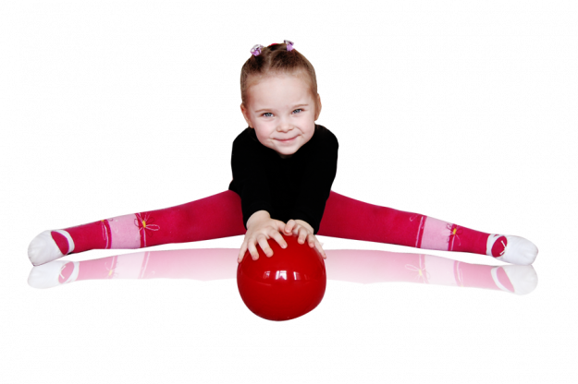  «Использование музыкально-ритмической гимнастики»  Инструктор по ФК  Иванова Елена Муратовна
«Мы не знаем более могущественного и более благоприятного средства воздействия на жизнь и процветания всего организма, чем чувство радости…Урок ритмической гимнастики должен приносить детям радость, иначе он теряет половину своей цели»  Жак Далькроз | Рекомендации по методике проведения музыкально- ритмической гимнастики.  Необходимо учитывать:  средний дошкольный возраст  - упражнения должны быть доступны;  - музыкальное сопровождение должно побуждать к подражательным движениям;  - показ зеркальный;  - дети должны быть без обуви, иначе невозможно укрепить мышечно-связочный аппарат стопы;  - включать в комплекс упражнений для мышц руки, кисти и пальцев. | Необходимо помнить:  старший дошкольный возраст  - движения более осмысленные, управляемые;  - с преодолением трудностей (задание на перемещение в пространстве);  - в движении дети познают своё тело, его возможности;  - движения слаженные, коордиационно сложные.  Не забывайте, что педагогу необходимо поддерживать ребёнка тогда, когда он не освоил какой-то элемент, вселять в него уверенность и обязательно делить с ним радость достижения результата.

